АО «ОКБ»

Заявление о внесении изменений и (или) дополнений в кредитную историю для физических лиц
В соответствии с Федеральным законом от 30.12.2004 № 218-ФЗ «О кредитных историях» прошу провести дополнительную проверку информации, входящей в состав моей кредитной истории.

Информация, входящая в состав титульной части кредитной истории, указанная на основании действующего документа, удостоверяющего личность:

Фамилия
Имя
Отчество (при наличии)
Предыдущая фамилия (при наличии)
Предыдущее имя (при наличии)
Предыдущее отчество (при наличии)
Дата рождения
(в формате ДД.ММ.ГГГГ)
Вид документа, удостоверяющего личность | паспорт | Серия  (при наличии) |  | Номер
Дата выдачи
Вид предыдущего документа, удостоверяющего личность | паспорт | Серия (при наличии) |  | Номер
Дата выдачи
Страховой номер индивидуального лицевого счета – СНИЛС (при наличии)
Номер налогоплательщика (при наличии)

Выберите один из способов получения уведомления о результатах рассмотрения заявления:

☐ | На электронную почту |  |  |  | ☐ | Лично в офисе Бюро (контактная информация для уведомления о готовности ответа)
E-mail: |  |  |  |  | E-mail:
☐ | Почтовый адрес (Внимание! Сроки доставки уточняйте у ФГУП «Почта России»)
Индекс: |  |  | Адрес:
Прошу внести следующие изменения и/или дополнения в мою кредитную историю, так как в ней содержатся неверные данные (на основании кредитного отчета, полученного в АО «ОКБ):
- При оспаривании сведений из основной части кредитной истории (ДОГОВОРЫ) укажите наименование, ИНН организации, передающей в Бюро некорректную информацию о Вашей кредитной истории, номер УИД (уникальный идентификатор договора/сделки), дату совершения сделки и сумму обязательства, код причины оспаривания из справочника ниже, а также доп.информацию при необходимости.
Обязательные поля отмечены символом * Перейти к инструкции (размещена в конце документа)
№ | Кредитор (наименование источника) | ИНН* | УИД (идентификатор сделки)* | Дата сделки (ДД.ММ.ГГГГ)* и сумма обязательства | Укажите причину внесения изменений (из списка под таблицей)
 |  |  |  |  | Код причины* | Дополнительная информация
Справочник причин внесения изменений для таблицы выше:
Код | Причина внесения изменений | Заполнение дополнительной информации
1 | Кредит мной не оформлялся | Не требуется
2 | Закрытый кредитный договор отображается, как открытый | Не требуется
3 | Кредит должен быть закрыт по причине банкротства | Не требуется
4 | Данные о просрочках указаны не верно | Укажите даты/периоды просрочек
5 | Некорректная причина закрытия кредита | Укажите детали
99 | Другая причина | Опишите причину
- При оспаривании сведений из информационной части кредитной истории (ЗАЯВКИ, перечисленные в разделе ИНФОРМАЦИЯ О ЗАЯВЛЕНИЯХ И РЕШЕНИЯХ) укажите наименование, ИНН организации, передающей в Бюро некорректную информацию о Вашей кредитной истории, идентификатор обращения, дату обращения (заявки), код причины оспаривания из справочника ниже, а также доп.информацию при необходимости.
!!! Наличие заявок, их количество и решения по ним не влияют на индивидуальный рейтинг !!!
Обязательные поля отмечены символом * Перейти к инструкции (размещена в конце документа)
№ | Кредитор (наименование источника) | ИНН* | Идентификатор обращения* | Дата обращения (заявки) (ДД.ММ.ГГГГ) * | Укажите причину внесения изменений (из списка под таблицей)
 |  |  |  |  | Код причины* | Дополнительная информация
Справочник причин внесения изменений для таблицы выше:
Код | Причина внесения изменений | Заполнение дополнительной информации
1 | Заявку на кредит не оформлял(а) | Не требуется
99 | Другая причина | Опишите причину (например: ошибка в сумме, статусе заявки и т.д.)
- При оспаривании сведений из закрытой части кредитной истории (ЗАПРОСЫ, перечисленные в разделе КТО ИНТЕРЕСОВАЛСЯ КРЕДИТНОЙ ИСТОРИЕЙ?) укажите наименование, ИНН организации, совершившей неправомерный запрос Вашей кредитной истории, и дату запроса.
!!! Наличие запросов, их количество и цели не влияют на индивидуальный рейтинг !!!
Обязательные поля отмечены символом * Перейти к инструкции (размещена в конце документа)
№ | Кредитор (наименование пользователя) | ИНН* | Дата запроса (ДД.ММ.ГГГГ)*
- При оспаривании персональных данных (например, серия или номер паспорта, орган, выдавший паспорт, дата выдачи, фамилия, имя, отчество, дата рождения, место рождения, адрес), содержащихся в кредитной истории, укажите не относящиеся к Вам данные или данные, в которых допущена ошибка, а также причину внесения изменений.
Обязательные поля отмечены символом * Перейти к инструкции (размещена в конце документа)
№ | Данные из кредитной истории, в которых есть ошибка * | Укажите причину внесения изменений  и корректные данные*
- В случае оспаривания информации о наличии/отсутствии сведений о запрете/снятии запрета укажите дату начала действия запрета/снятия запрета и наименование сервиса, через который осуществлялась операция (ЕПГУ/МФЦ):

Я проинформирован о том, что обновление кредитной истории в оспариваемой части производится только в случае подтверждения источником формирования/пользователем кредитной истории заявления субъекта кредитной истории, в случае не подтверждения – изменения в кредитную историю не вносятся. О результатах рассмотрения указанного заявления бюро кредитных историй обязано в письменной форме сообщить субъекту кредитной истории по истечении 20 рабочих дней со дня его получения. Бюро кредитных историй не обязано проводить в дальнейшем проверку ранее оспариваемой, но получившей подтверждение информации, содержащейся в кредитной истории. Результаты рассмотрения заявления субъекта кредитной истории зависят от ответа источника формирования/пользователя кредитной истории. Бюро не вправе вносить изменения в кредитную историю, если информация не подтверждена источником формирования/пользователем кредитной истории. В случае отказа источника формирования/пользователя кредитной истории внести изменения в кредитную историю, субъект кредитной истории вправе обратиться в суд к данному источнику формирования/пользователю кредитной истории. В случае если Бюро отказывает в проведении проверки заявления о внесении изменений и (или) дополнений в кредитную историю, субъект кредитной истории вправе обжаловать данный отказ в судебном порядке.

При подаче заявления через e-mail распечатывать и подписывать заявление не нужно. Направьте заполненный файл в формате .docx на почту sd@bki-okb.ru.

Инструкция по заполнению

Для заполнения заявление важно использовать данные актуального кредитного отчета!

Оспаривание договоров
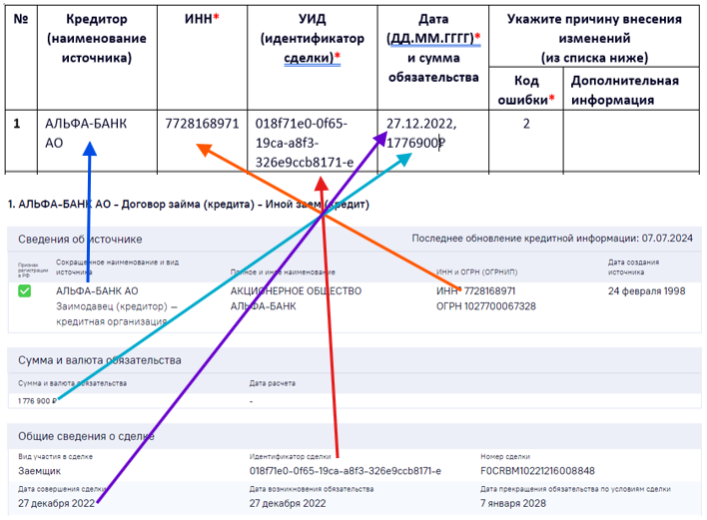

Оспаривание заявок (решений)
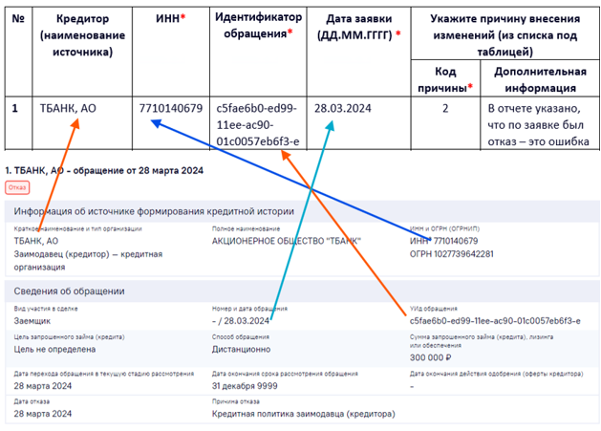

Оспаривание запросов
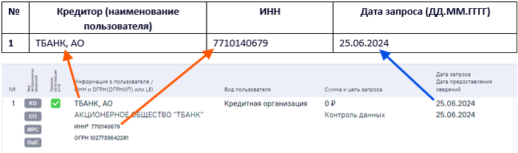

Оспаривание персональных данных
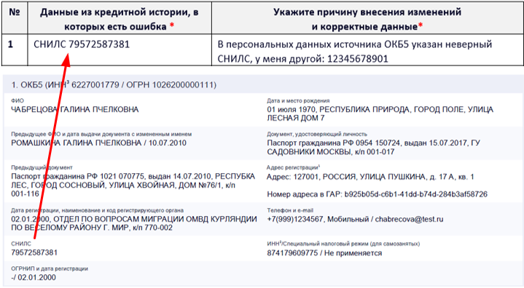

В одном заявлении на бумажном носителе допустимо оспаривание не более 5 элементов в каждом из блоков (персональные данные, договор, запрос, заявка). Сведения об оспариваемых элементах должны заполняться в таблице каждый в отдельной строке. При оспаривании свыше 5 элементов хотя бы в одном из блоков необходимо подать заявление в формате .docx в форме электронного документа через систему бюро для дистанционного обслуживания субъектов либо иные электронные каналы бюро.

